

**INFORME DE PRUEBAS DE RENDIMIENTO REALIZADAS SOBRE LA APLICACIÓN**

**Orden de Inventarios Sistematizados (OIS)**

**Historial de versiones**

|  |  |  |  |  |
| --- | --- | --- | --- | --- |
| **Fecha** | **Versión** | **Autor** | **Organización** | **Descripción** |
| **12/11/2019** | **V1.0** | **Luis Felipe Gamba Russi y Luis Gabriel Ramirez Molina** | **OIDALLA COMPANY** | **Creación del documento** |
|  |  |  |  |  |
|  |  |  |  |  |
|  |  |  |  |  |

**Información del proyecto**

|  |  |
| --- | --- |
| **Empresa / Organización** | **OIDALLA COMANPY** |
| **Proyecto** | **Orden de Mobiliario Educativo Julio Cesar Turbay Ayala (OSMECJTA)** |
| **Fecha de preparación** | **12/11/2019** |
| **Cliente** | **Institución Educativa Julio Cesar Turbay Ayala** |
| **Gerente / Líder de proyecto** | **Andres Felipe Quiroga Osorio** |
| **Gerente / Líder de pruebas de software** | **Andres Felipe Quiroga Osorio** |
| **Ejecutor de la prueba** | **Luis Felipe Gamba Russi, Luis Gabriel Ramirez Molina** |

**Aprobaciones**

|  |  |  |  |  |
| --- | --- | --- | --- | --- |
| **Nombre y Apellido** | **Cargo** | **Departamento u organización** | **Fecha** | **Firma** |
|  |  |  |  |  |
|  |  |  |  |  |
|  |  |  |  |  |
|  |  |  |  |  |

**Tabla de Contenido**

**Introducción 4**

**1. Descripción del software 5**

**2. Condiciones de pruebas 5**

**3. Objetivos de las pruebas 5**

**4. Elementos utilizados para la prueba 5**

**5. Herramienta Utilizada 6**

**6. Descripción de la prueba 14**

**7. Resultados obtenidos 14**

**Introducción**

En este informe se va encontrar el procedimiento y los resultados de las pruebas de carga que se le aplicaron al sistema de información (OIS) teniendo en cuenta las herramientas y equipos que se utilizaron durante su desarrollo.

1. **Descripción del software**

Se pondrá a prueba la página de la empresa OIDALLA Company para ver su carga de usuarios y el tope de la misma al igual que el rendimiento de la base de datos con los inner joins del sistema.

Esta se encuentra disponible a la web con cualquier dispositivo que pueda utilizar buscador web, su funcionalidad es presentar la empresa y sus productos además de la información básica de la empresa y los sistemas desarrollados.

1. **Condiciones de pruebas**

* Tener una herramienta para poder realizar el número de pruebas necesario (Jmetter)
* Tener el sistema de información o aplicación en un hosting.
* Tener un documento a la mano para poder documentar el proceso a seguir.
* Estar conectado a una red de internet.
* Tener las sentencias DDL de la base de datos del sistema deinformacion

1. **Objetivos de las pruebas**

* Probar la cantidad de usuarios que pueden entrar al sistema de información (OIS).
* Ver el rendimiento de la base de datos con sus Inner Joins

1. **Elementos utilizados para la prueba**

* Equipo de hardware complementario
* Herramientas de pruebas (JMetter)
* Hosting (000webhost)
* Equipo ofimático de Microsoft
* Sentencias DDL

1. **Herramienta Utilizada (Jmetter)**

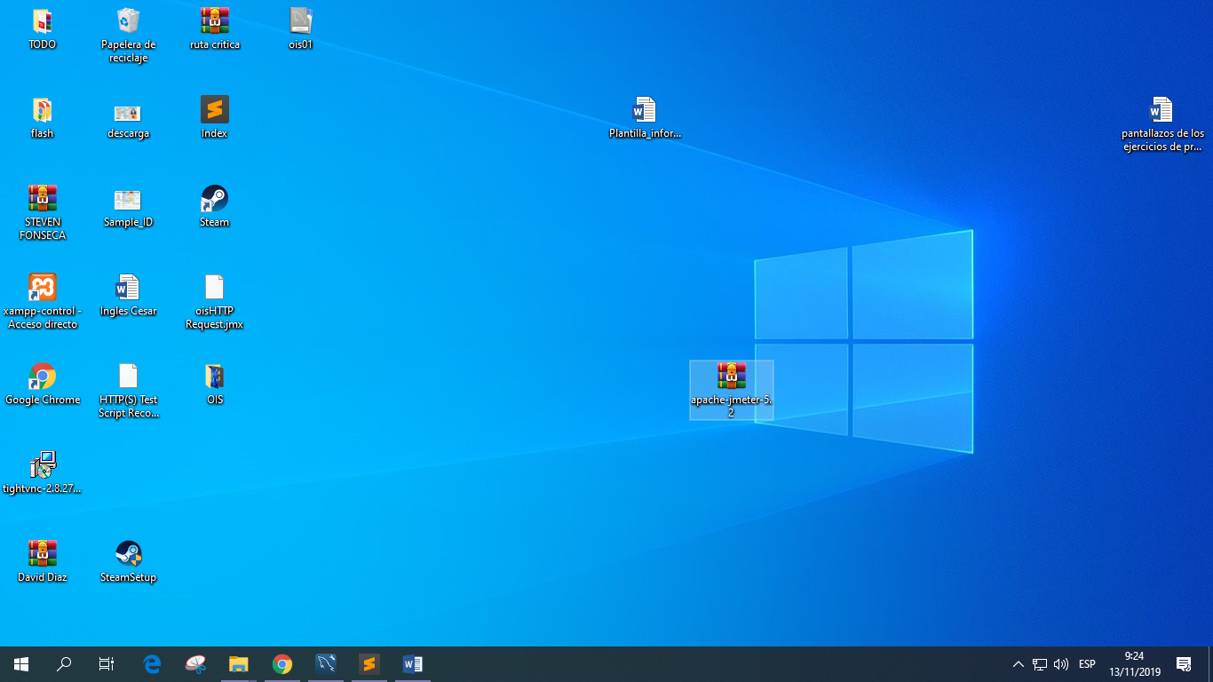

* **Descargamos la última versión de jmeter que se encuentre en la página en formato zip para Windows**

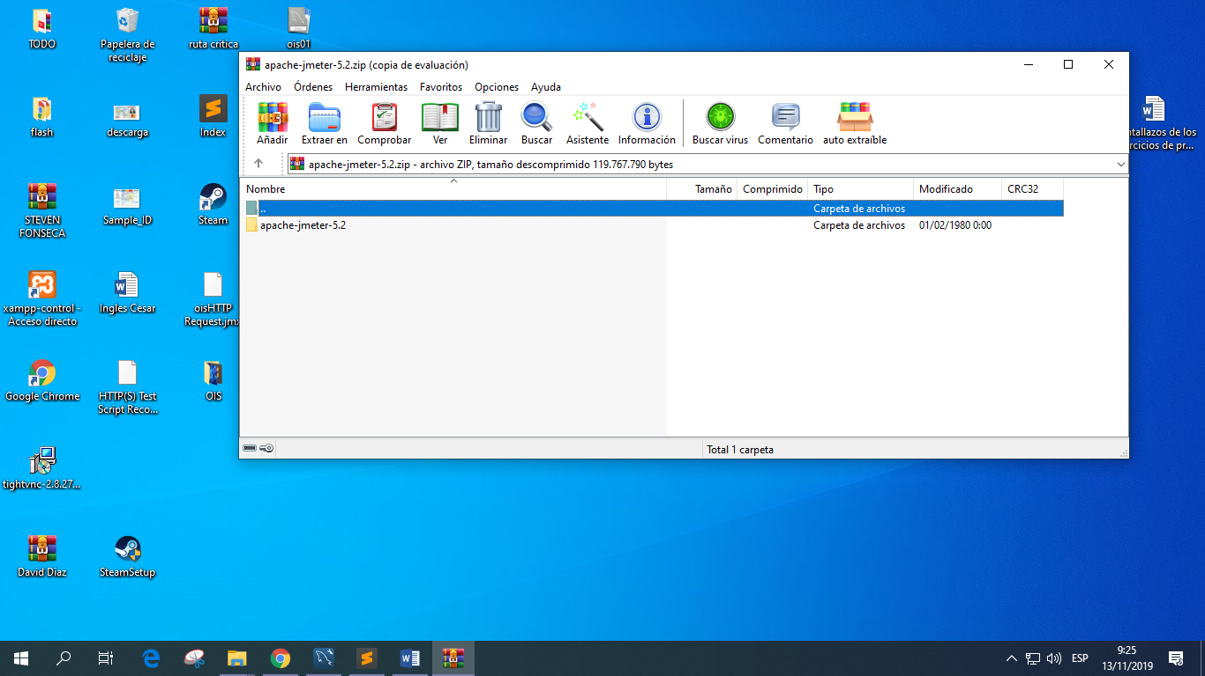

* **Con un lector de archivo comprimidos abrimos él .zip y extraemos la carpeta**

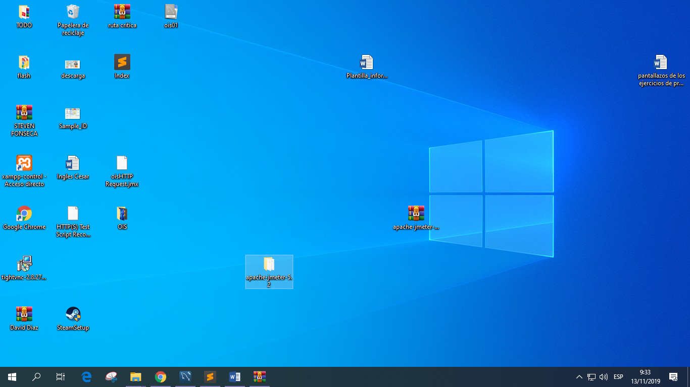

**-abrimos la carpeta para ejecutar el jmeter**

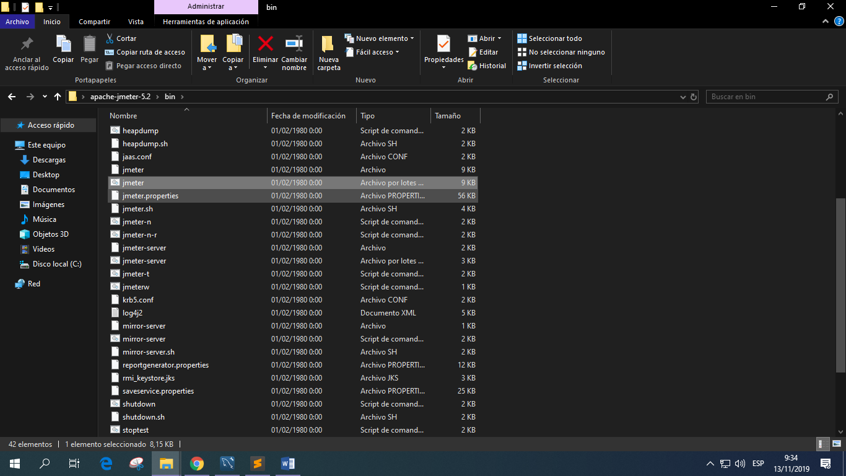

* **buscamos un archivo de nombre jmeter y de extensión .bat en caso de usar Windows.**

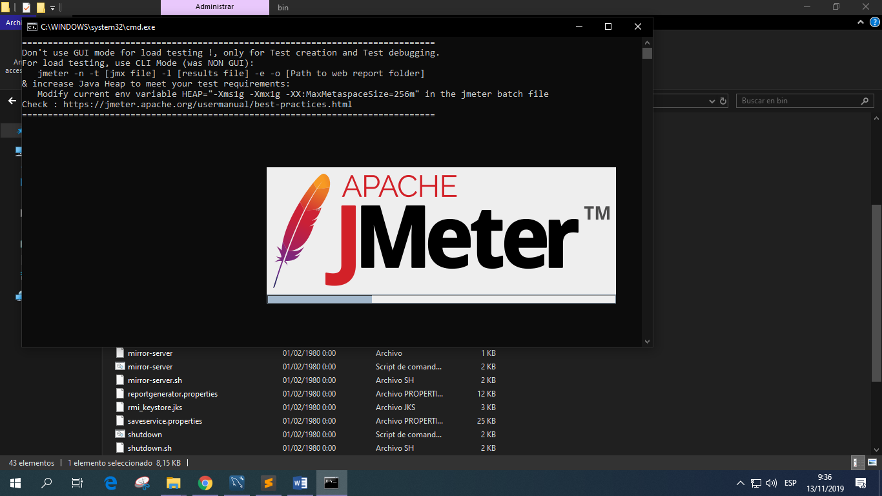

* **Esperamos a que el CMD ejecute el archivo**

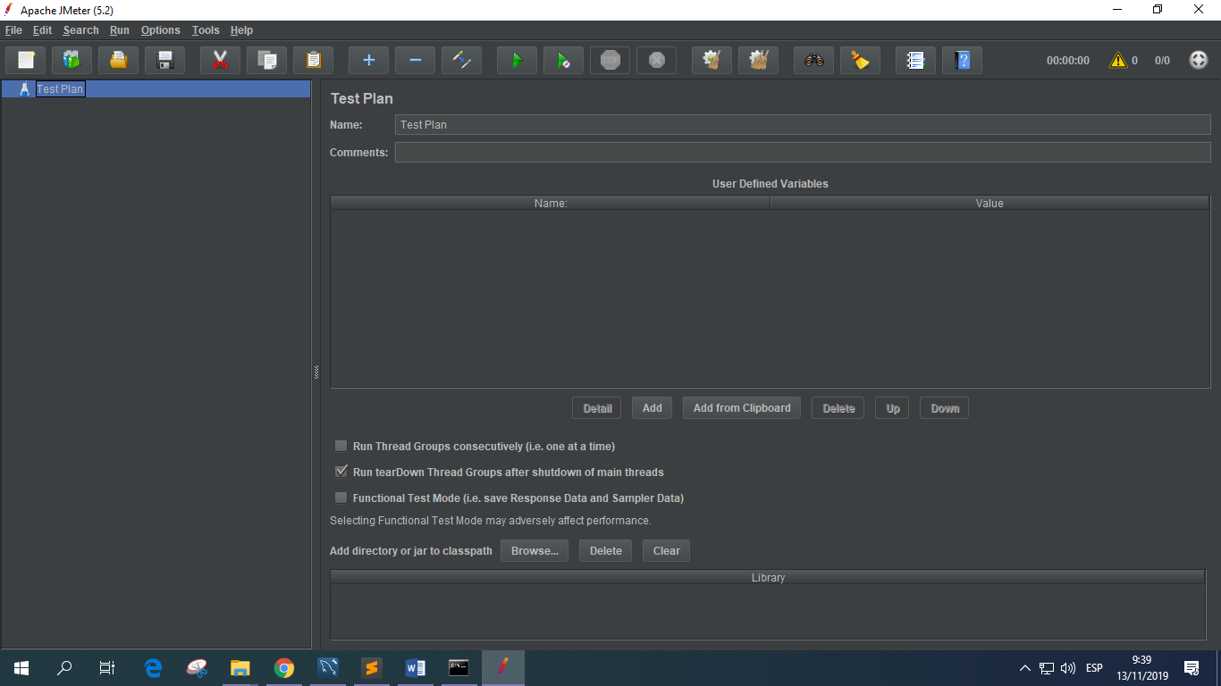

* **Una vez abierto terminado de ejecutar el archivo se abrirá la herramienta (importante tener java instalado para que la herramienta ejecute correctamente)**

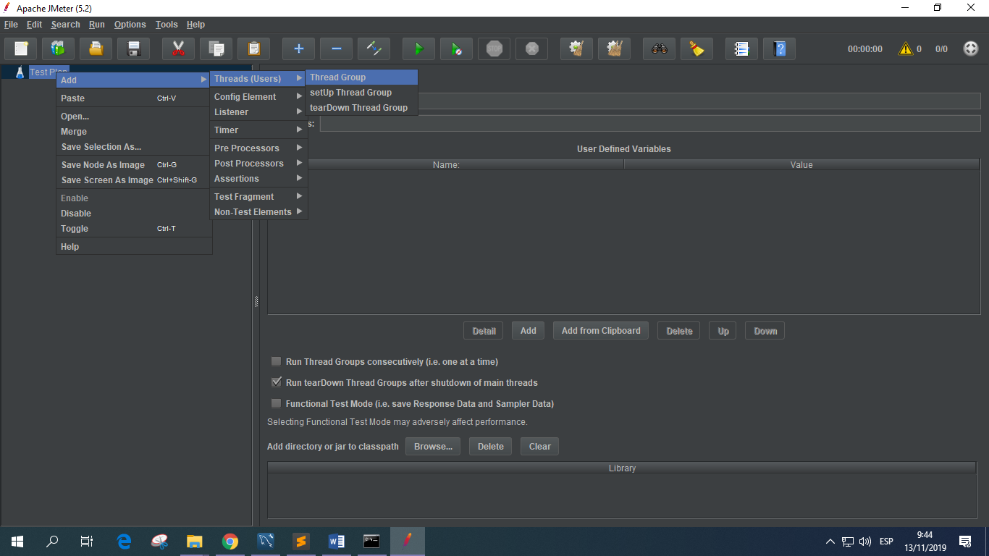

* **Una vez abierto clic izquierdo sobre TestPlan luego la opción add pasamos a el apartado threads(users) y por ultimo threads grup.**

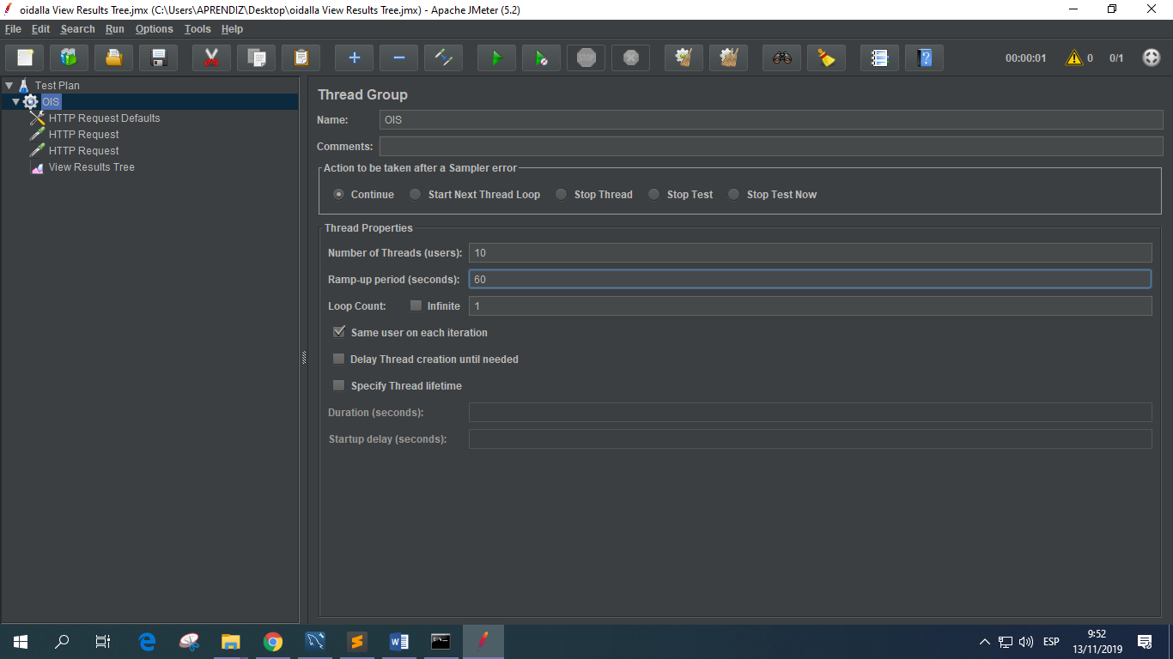

* **Una vez creado el archivo le asignamos un nombre clave en el caso (OIS) y seleccionamos la cantidad de usuarios por segundos y los segundos mínimos de carga**

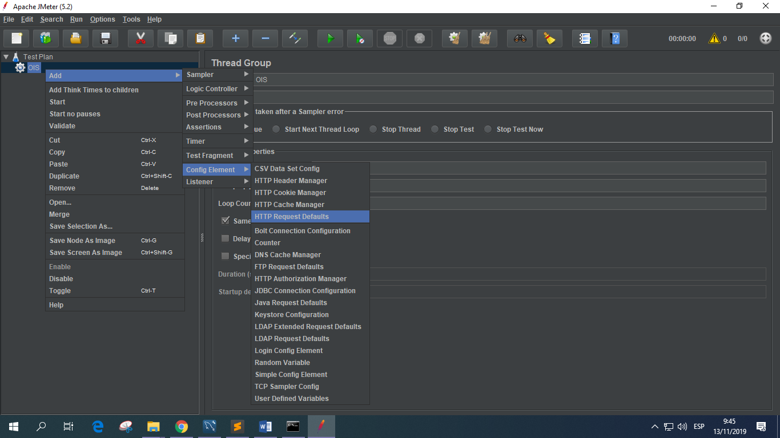

* **El siguiente paso es clic derecho en el archivo que cambiamos de nombre seleccionamos add luego config Element y http request default.**

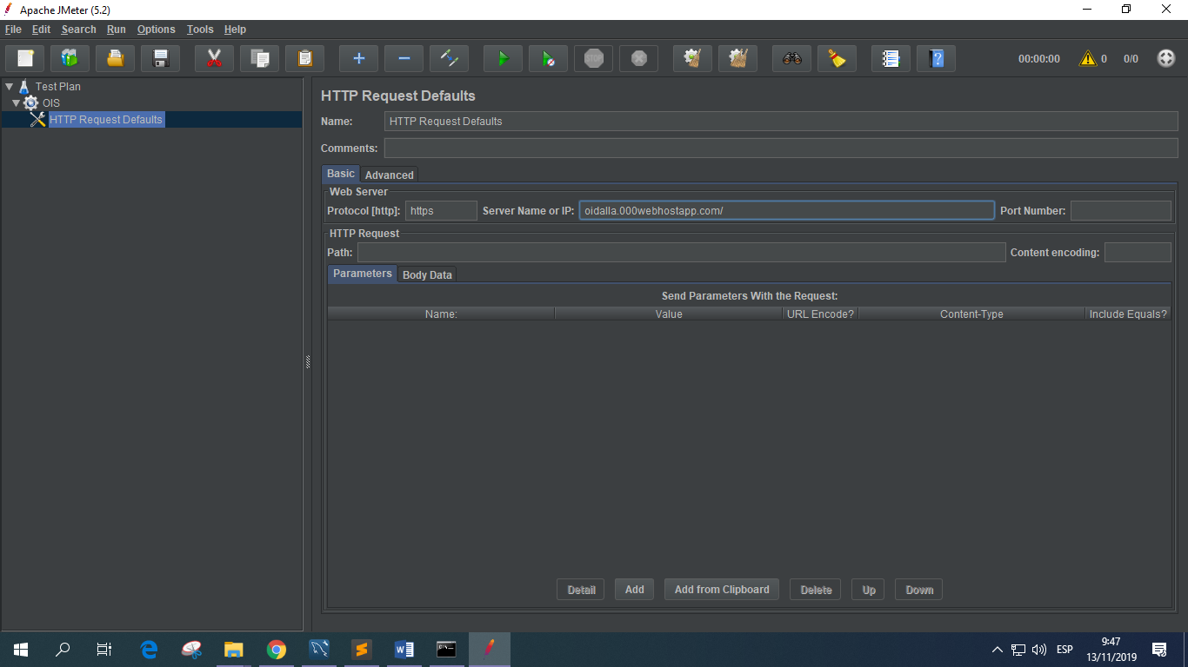

* **En el primer archivo http request default seleccionamos el tipo de protocolo http( http o https) en server name o ip: y colocamos o la ip o el nombre web del host/servidor.**

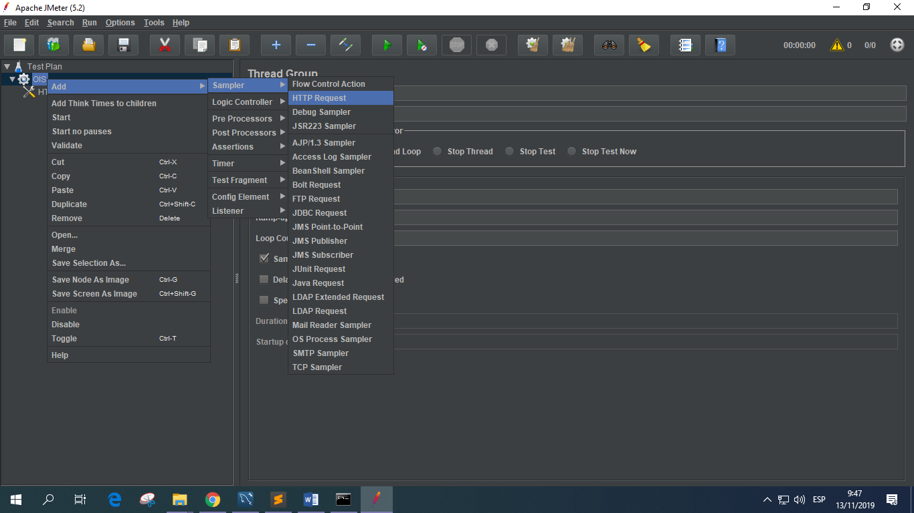

* **Aquí damos clic derecho sobre ADD, luego sobre sampler y elegimos la opción de HTTP Request(Hacemos este proceso dos veces).**

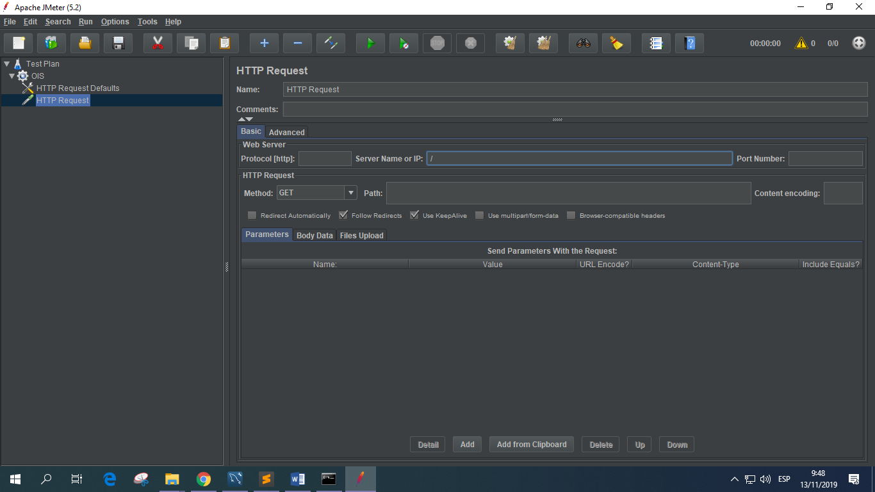

* **En la primera configuramos como está separado el link en donde vamos ejecutar la prueba en este caso es “/”.**

**url**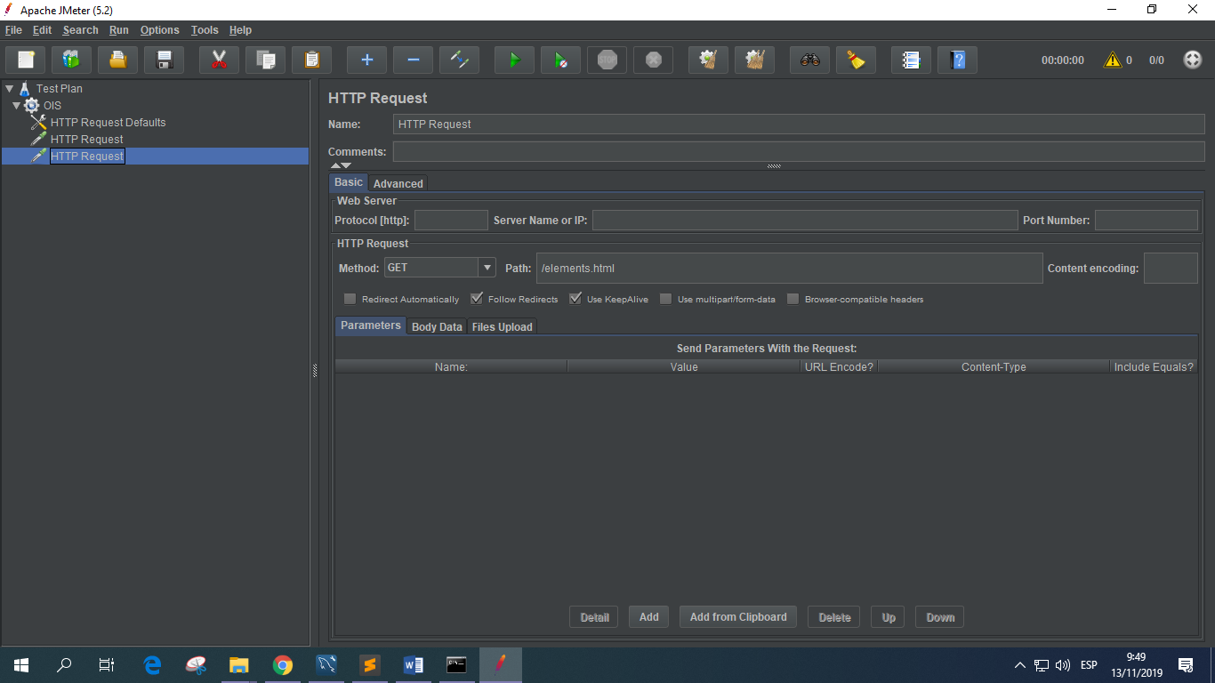

* **En la segunda copiamos y pegamos la URL del sitio al que vamos a hacer la prueba.**

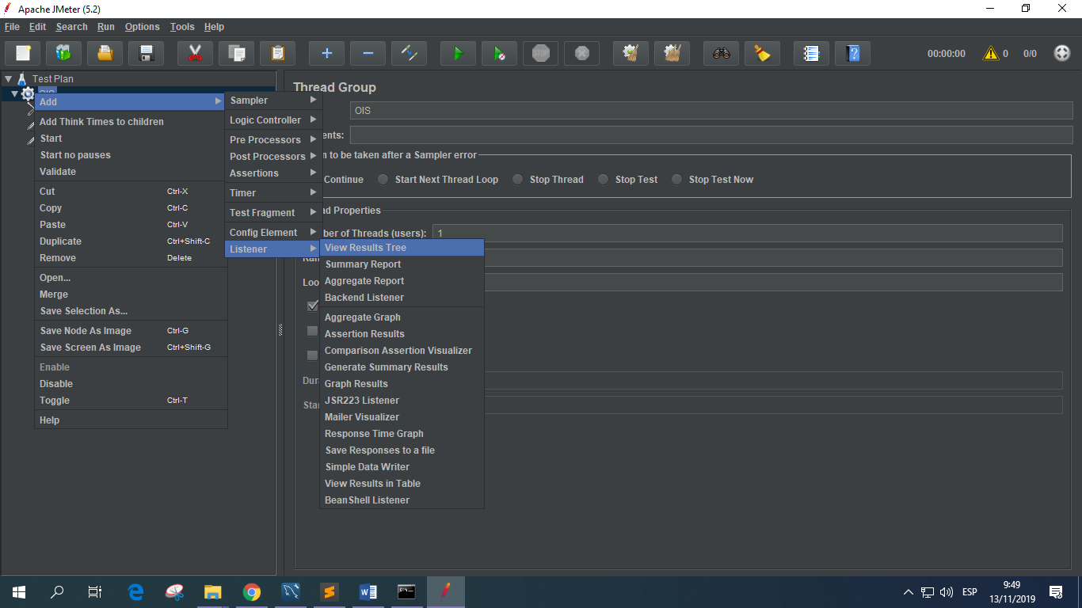

* **Aquí seleccionamos el lugar en donde vamos a recibir los resultados dependiendo ya sean buenos o malos.**

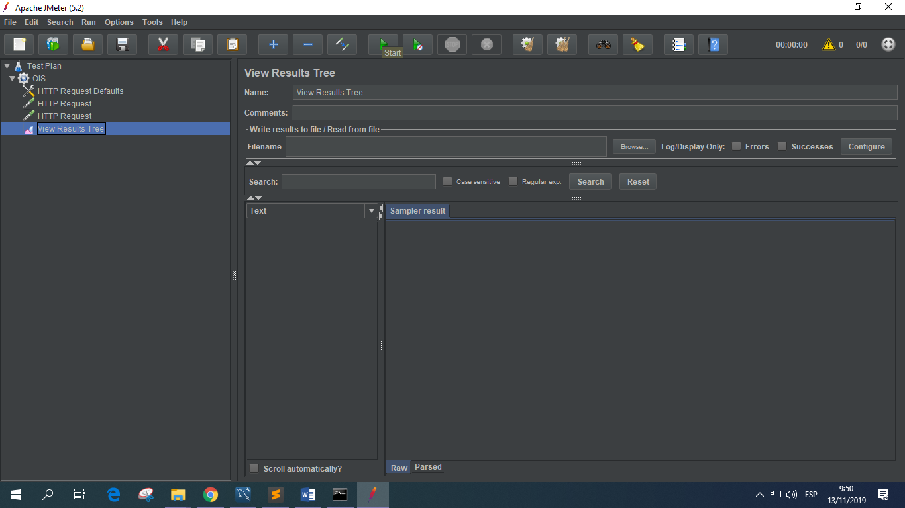

* **Seleccionamos View Results Tree y damos clic izquierdo en la Flecha de color verde para iniciar la prueba.**

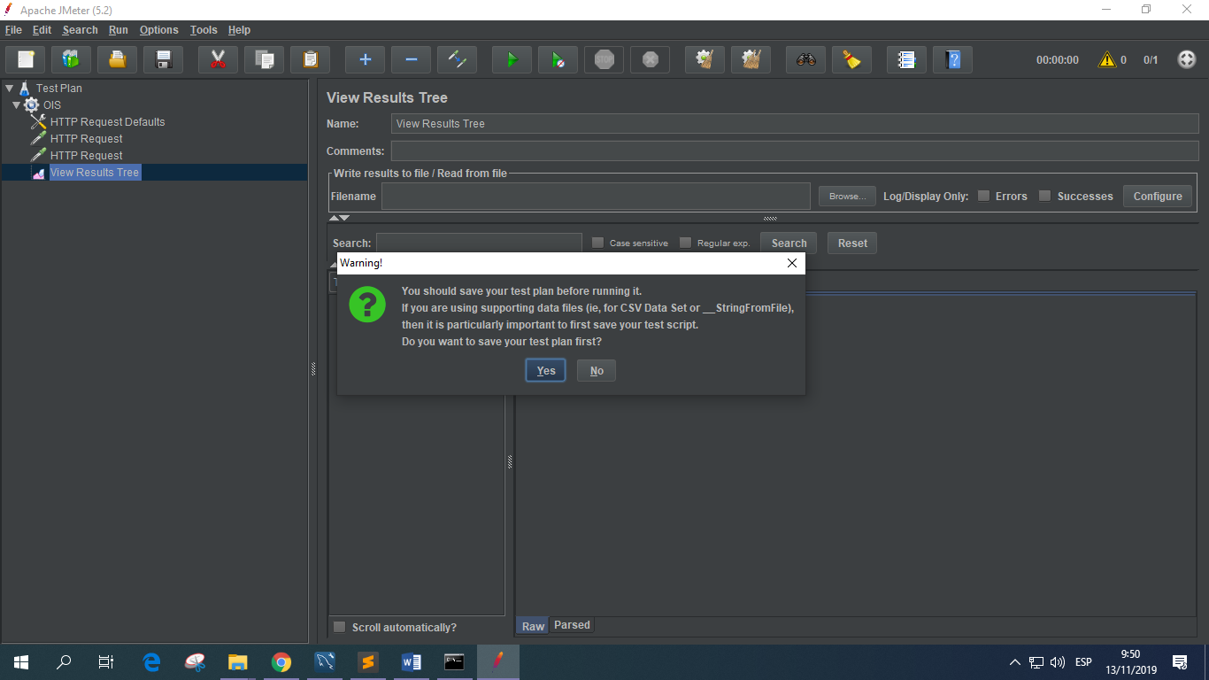

* **Damos clic en “YES” para aceptar los riegos y los resultados de la prueba.**

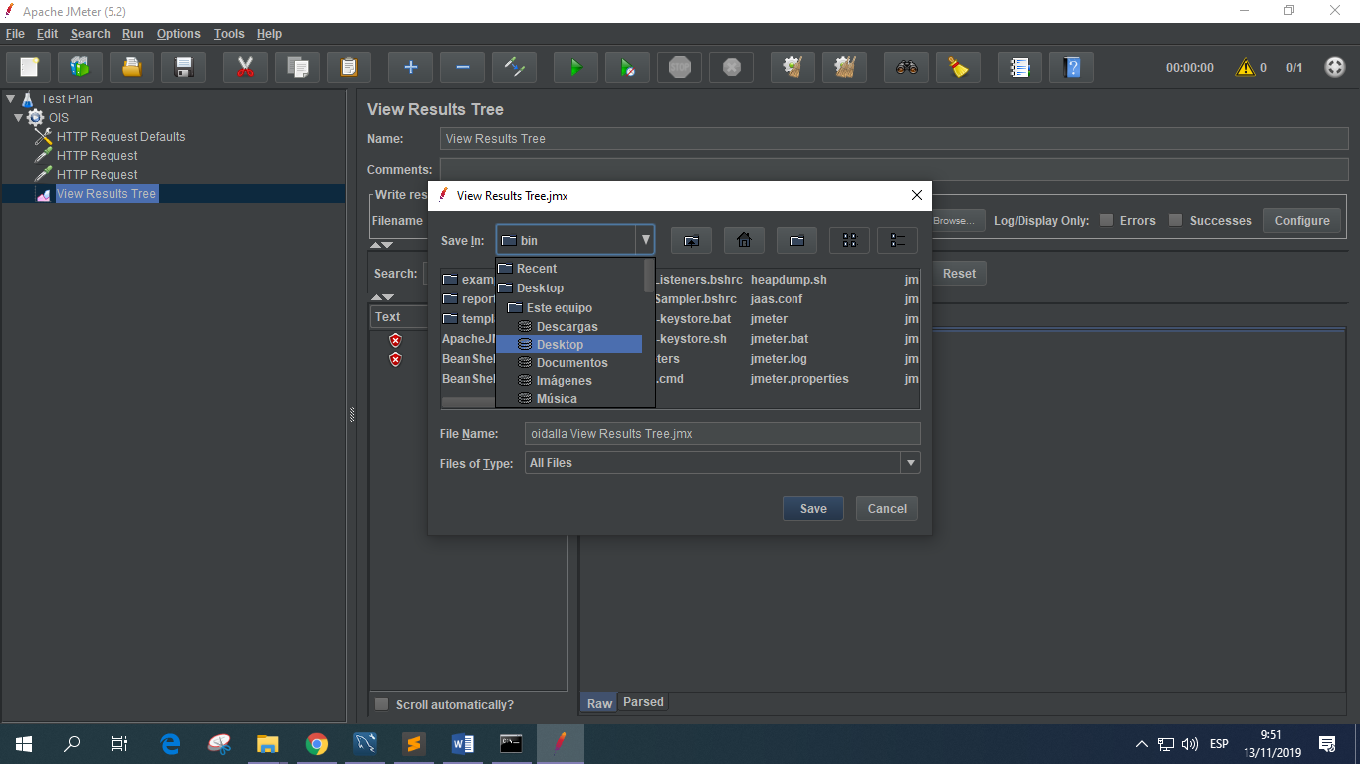

* **Al dar clic en “YES” se nos abrirá una pestaña en donde vamos a seleccionar y el lugar y el nombre de la prueba.**

1. **Descripción de la prueba**

**Los responsables son Luis Felipe Gamba y Luis gabriel Ramirez**

1. **Resultados obtenidos**

**Prueba 0**

**1-1**

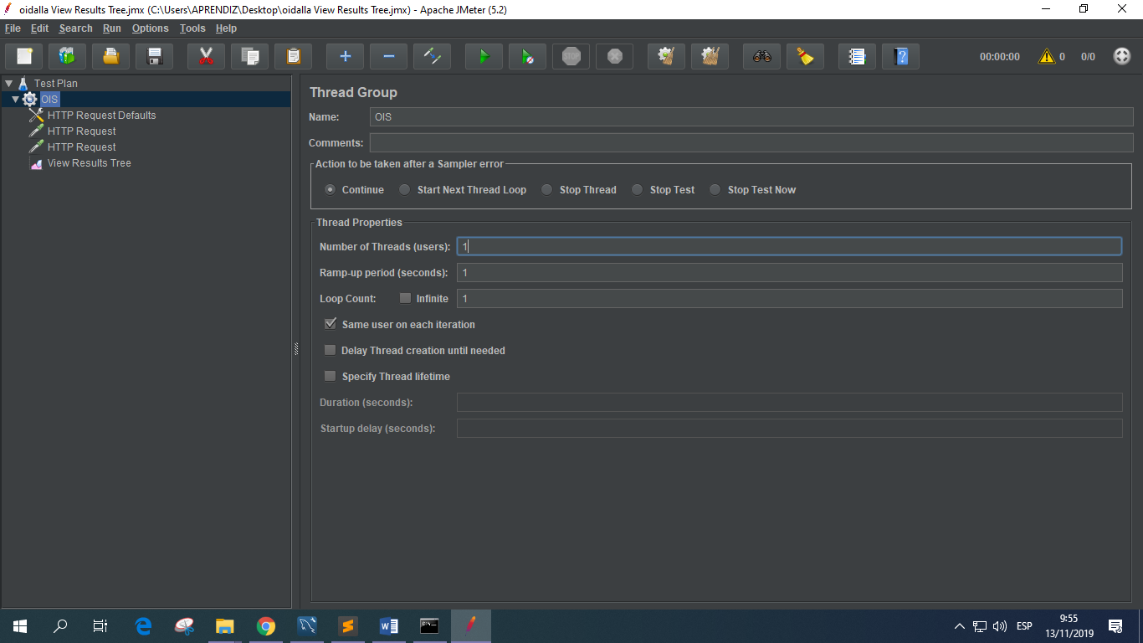

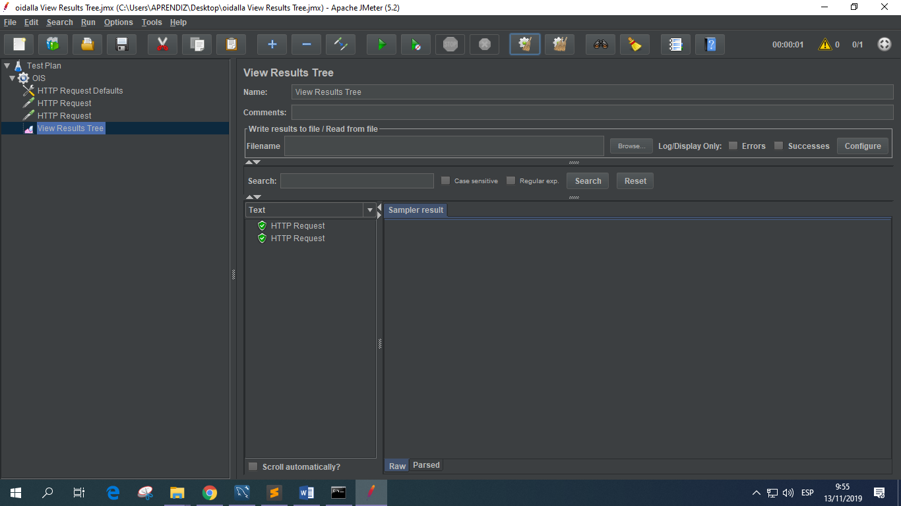

**Prueba 2**

**10-1**

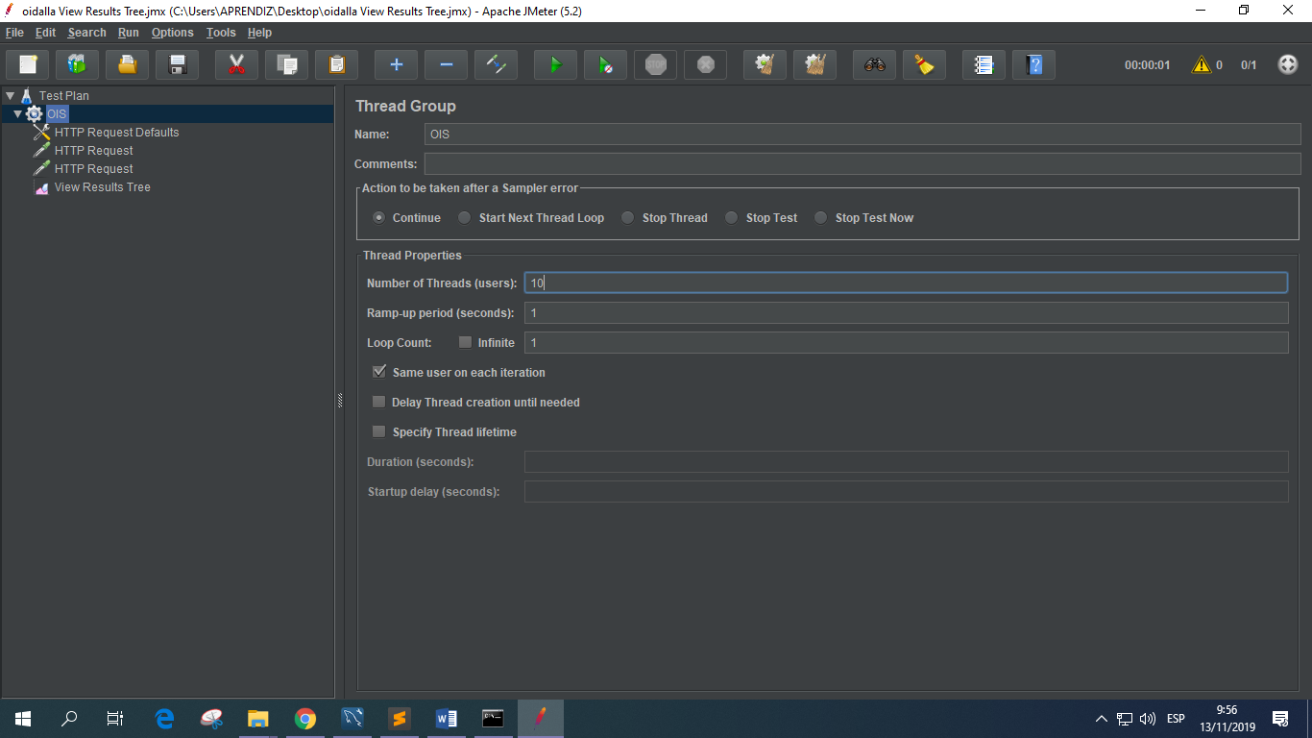

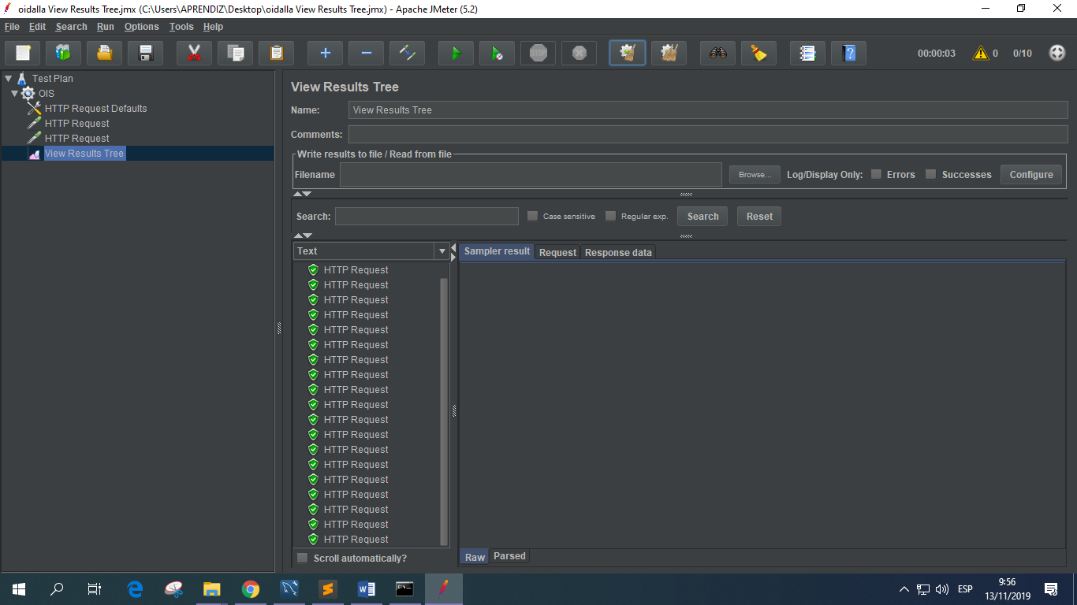

**Prueba 3**

**20-1**

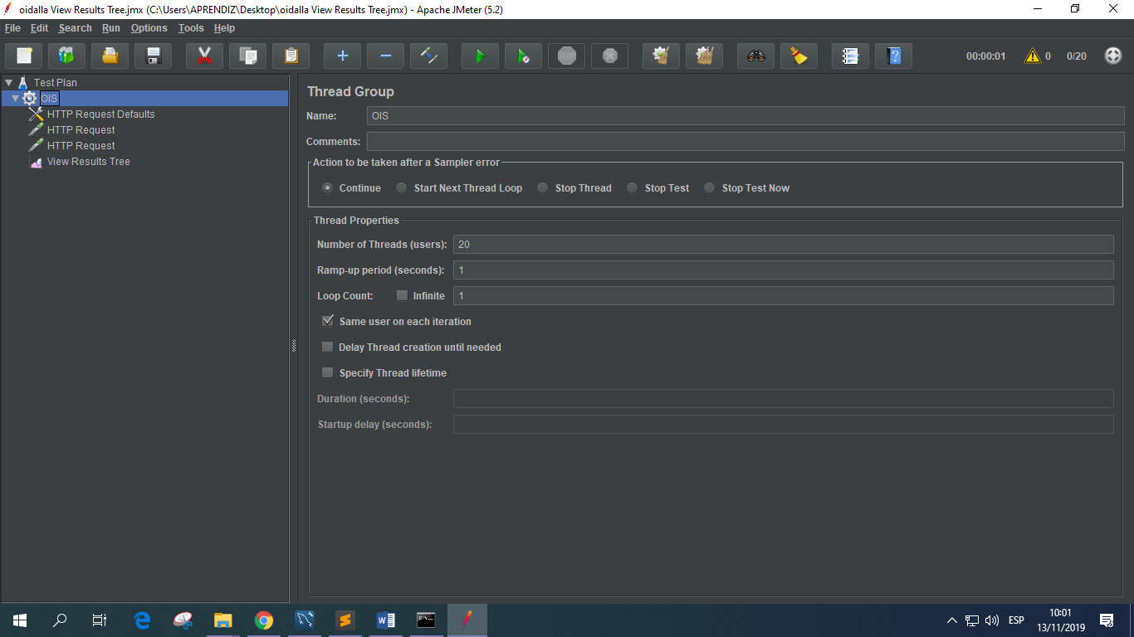

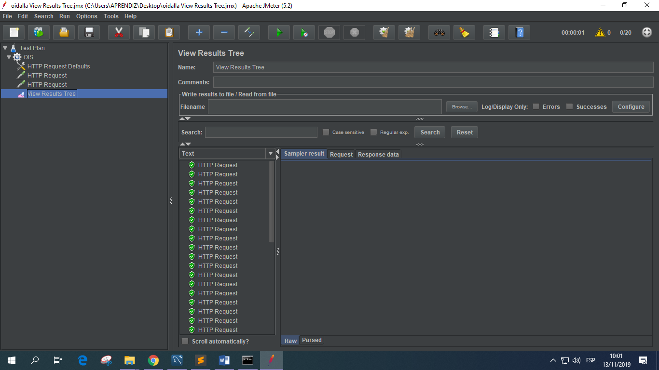

**Prueba 4**

**30-1**

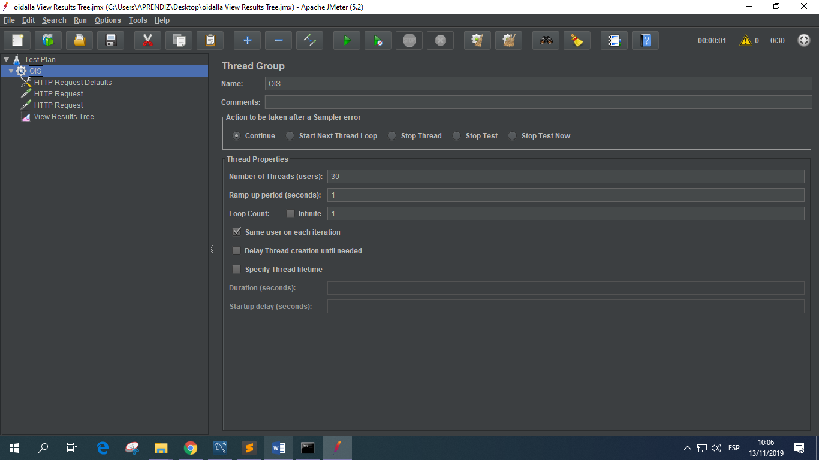

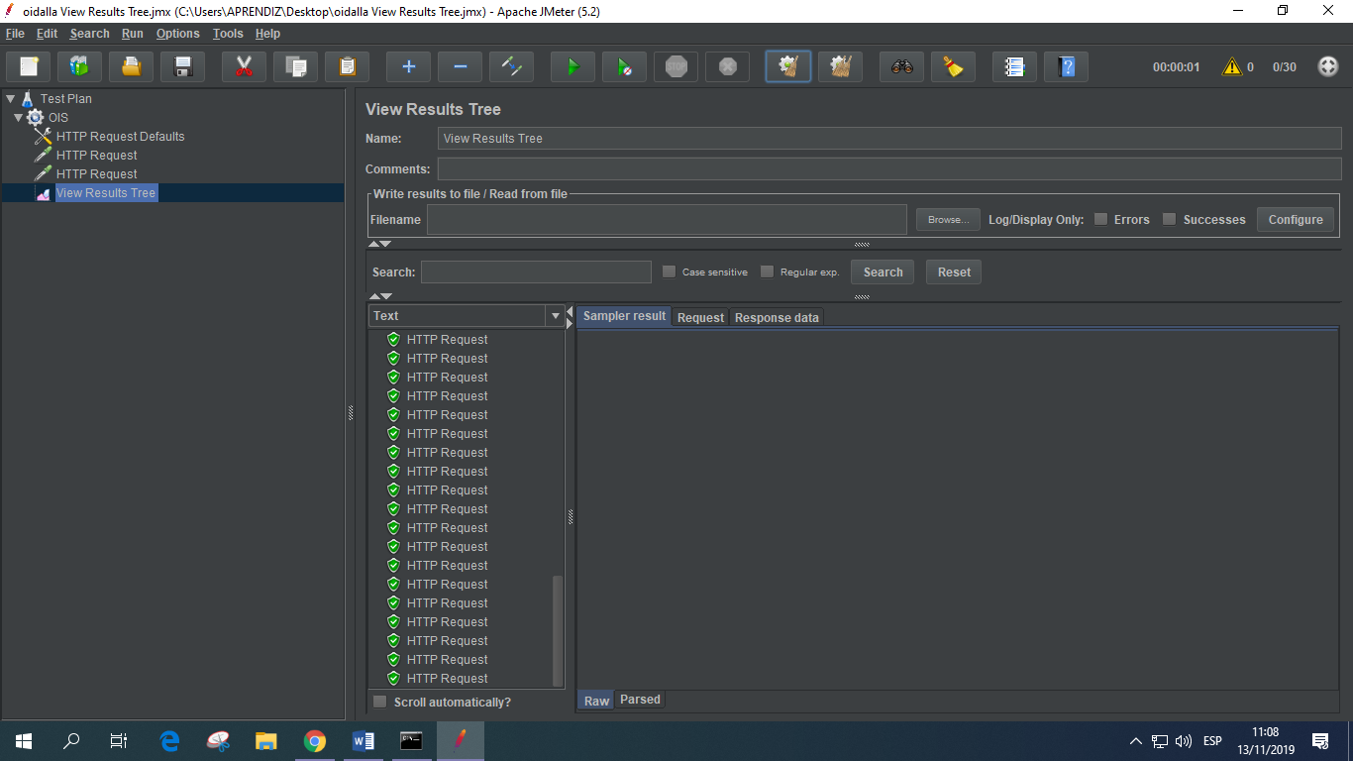

**Prueba 5**

**50-1**

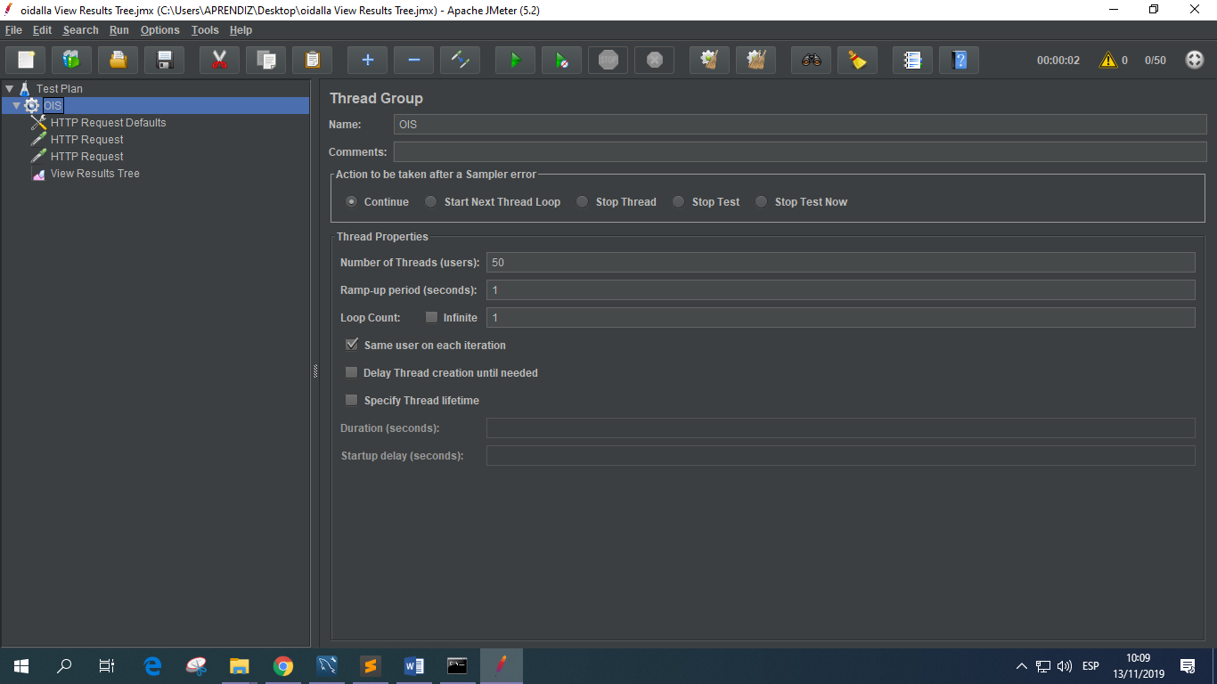

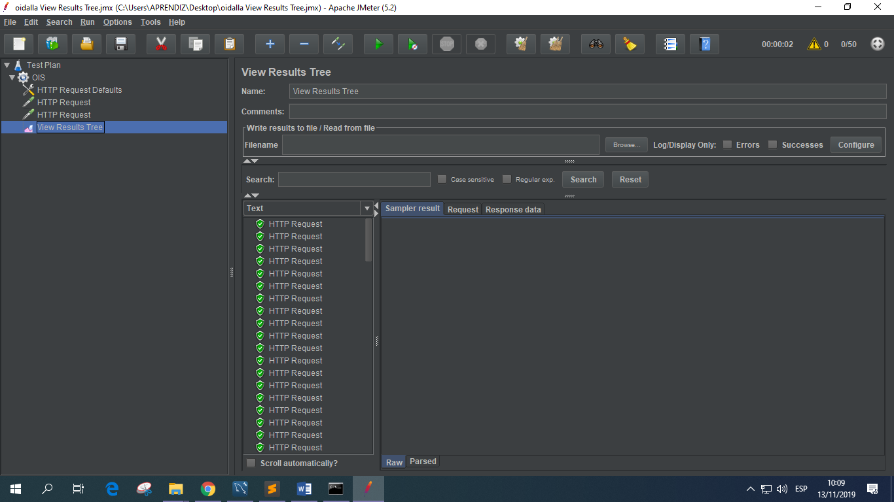

**Prueba 6**

**51-1**

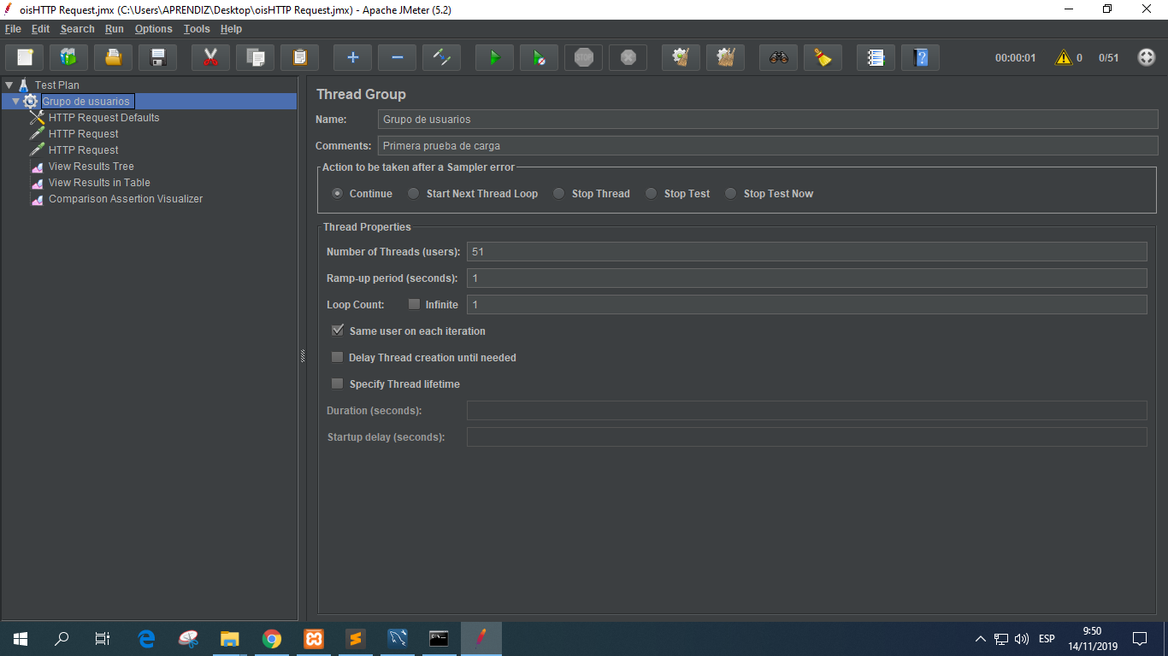

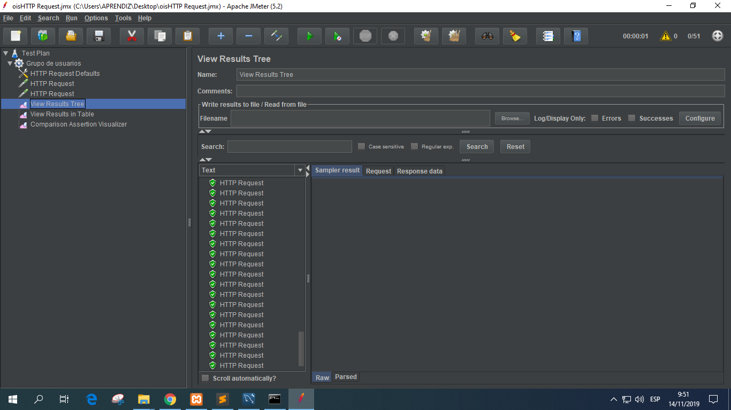

**Prueba 7**

**53-1**

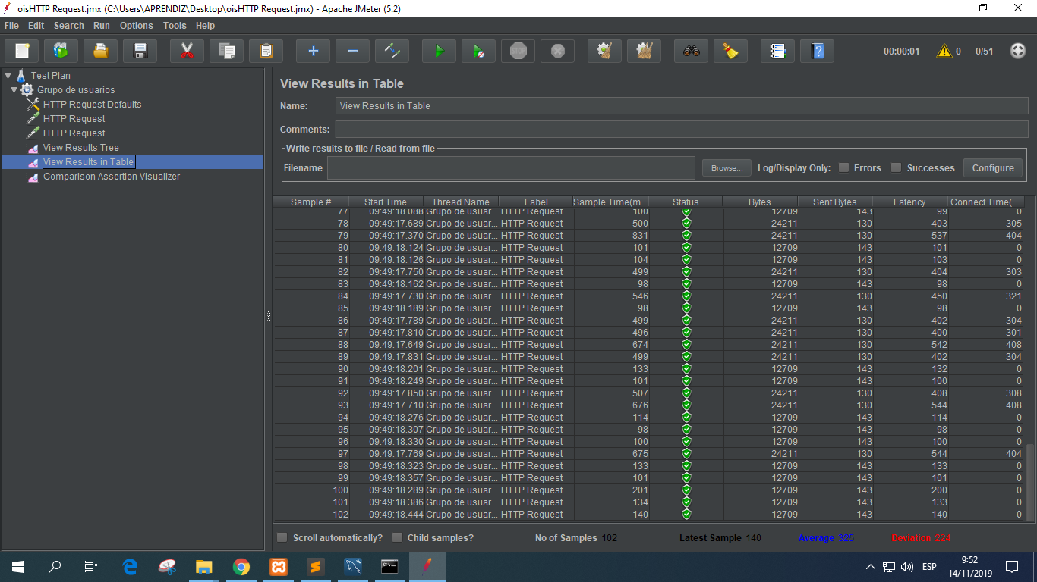

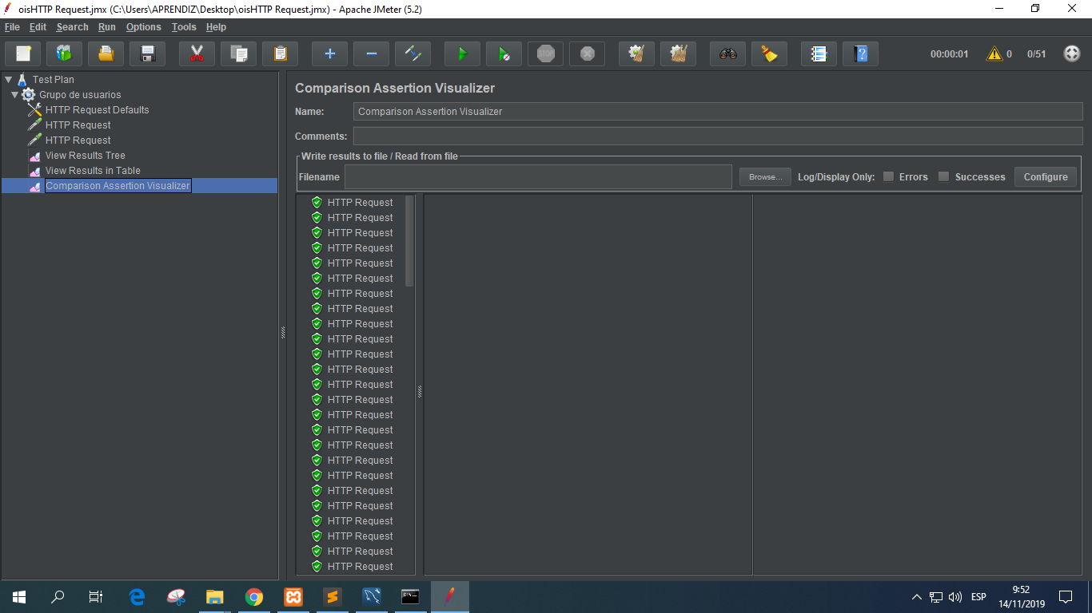

1. **Reporte de Hallazgos**

Al sobrepasar el número de grupos de usuarios genera el error 404 NOT FOUND

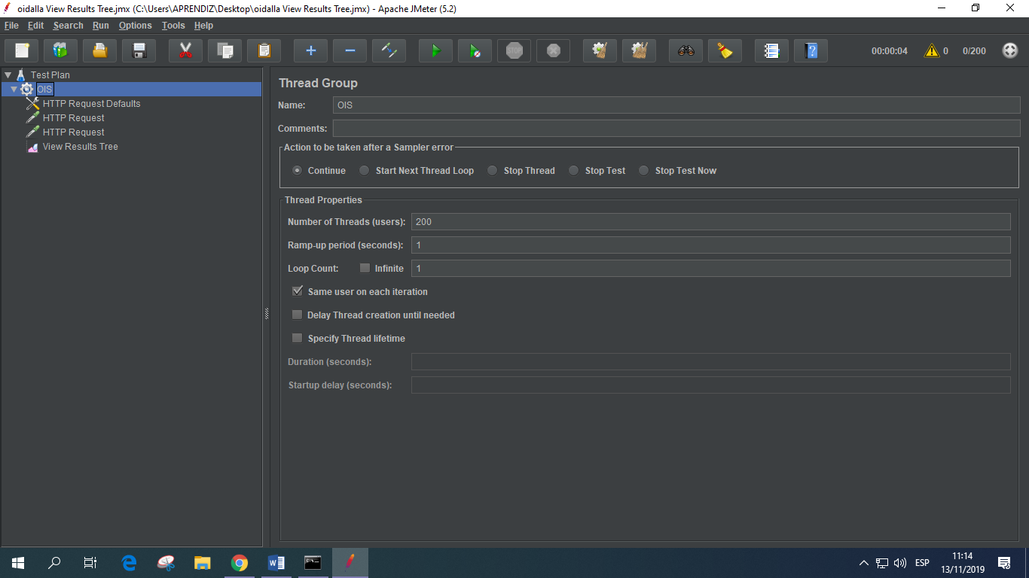

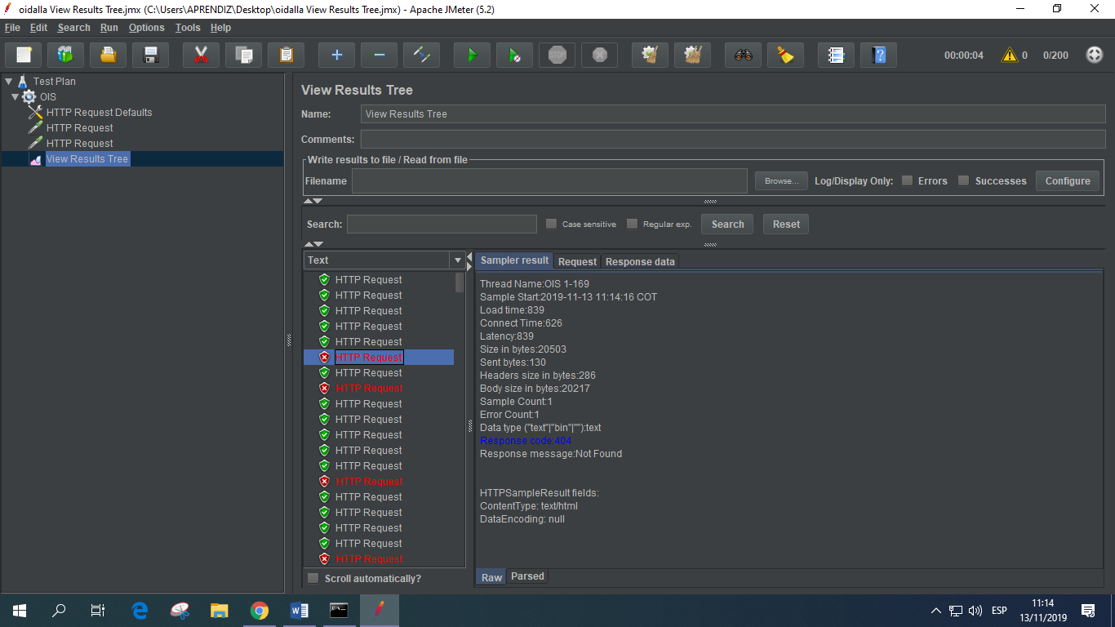

**Los responsables son Luis Felipe Gamba y Luis Gabriel Ramirez Molina**

1. **Resultados obtenidos (Prueba de base de datos)**

**Prueba 0 (Inner Mobiliario)**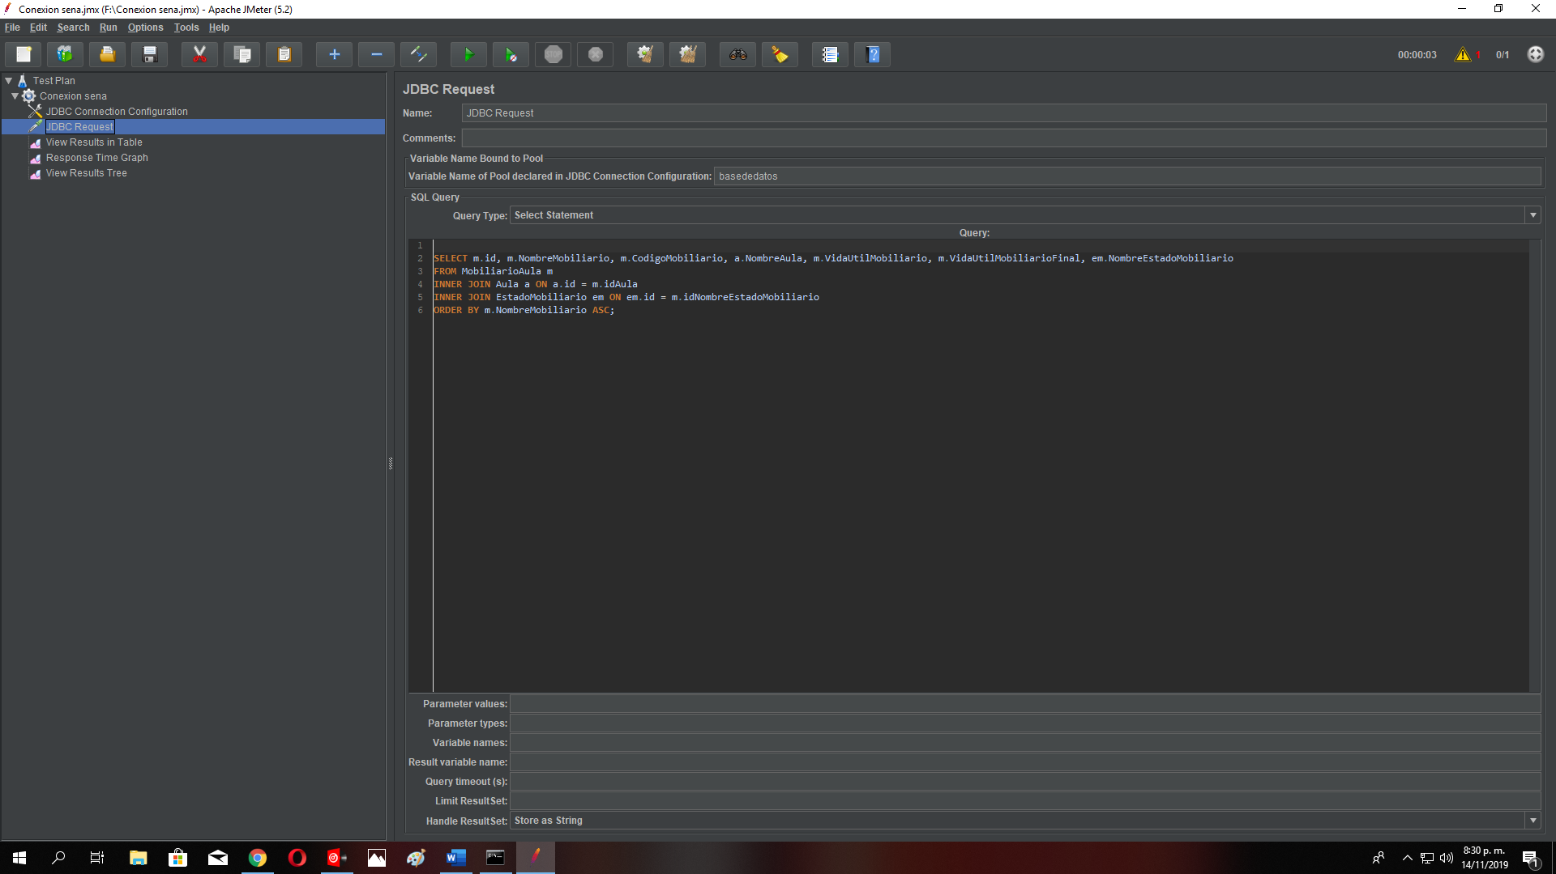

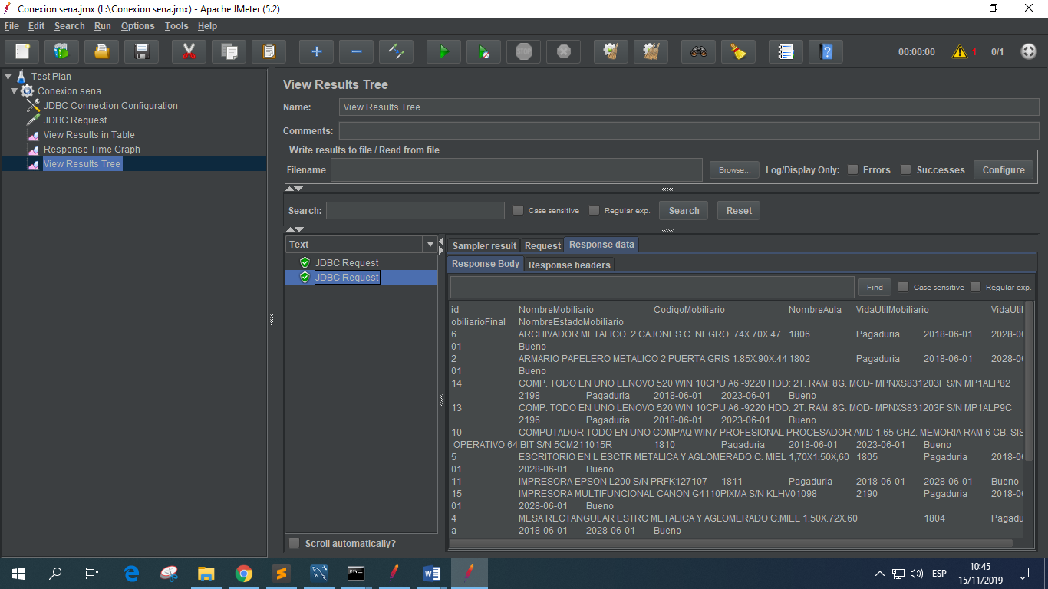

**Prueba 1**

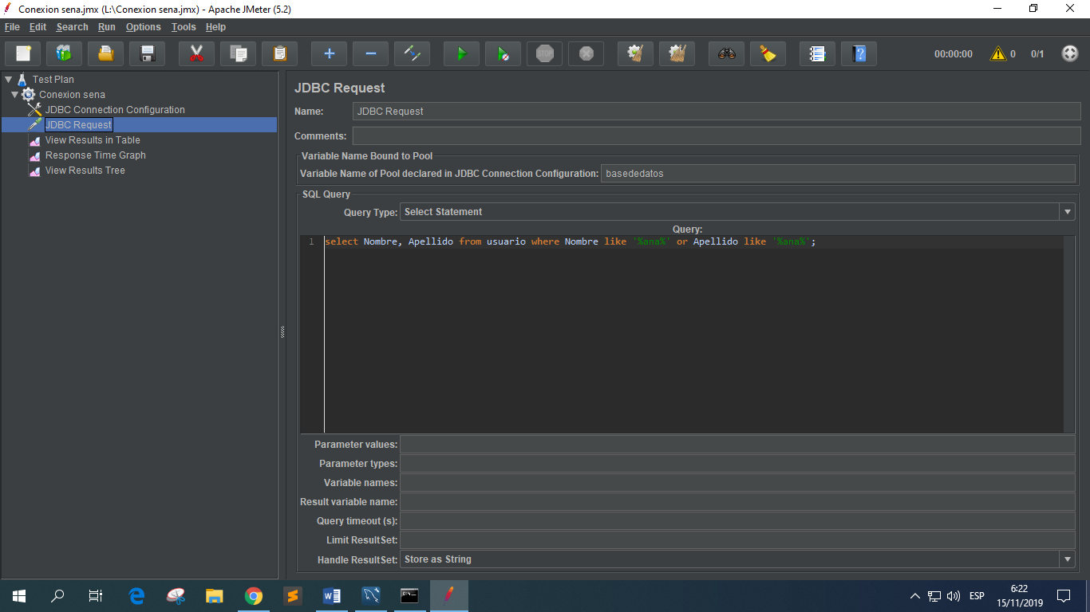

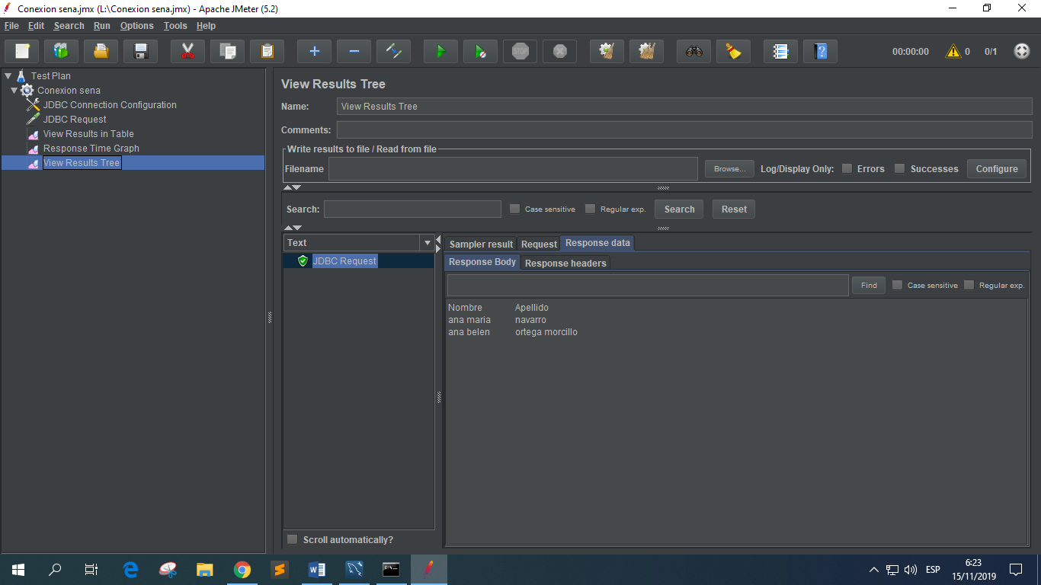

**Prueba 2**

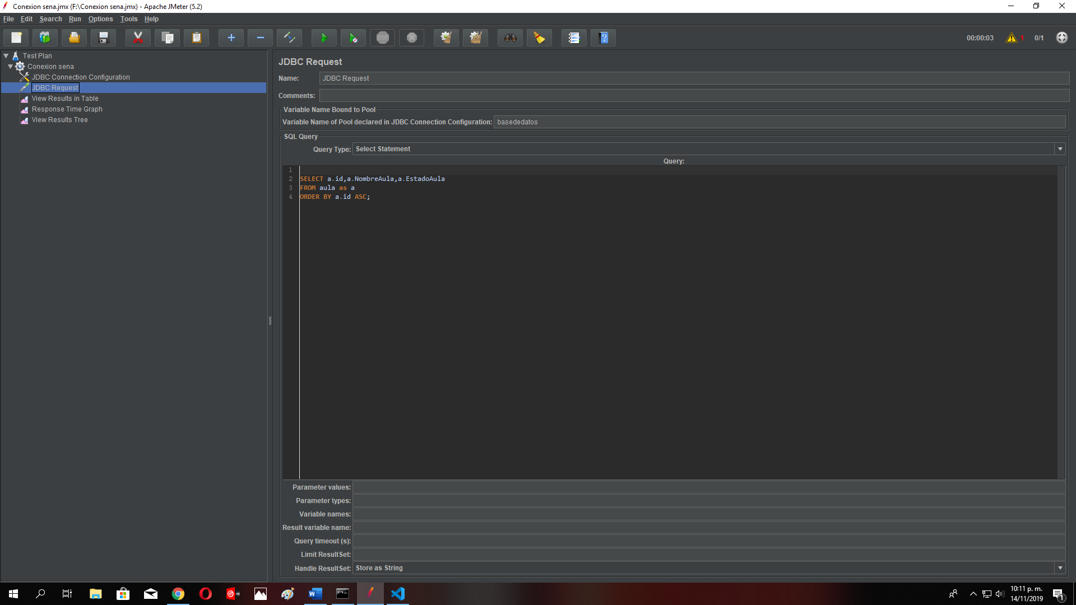

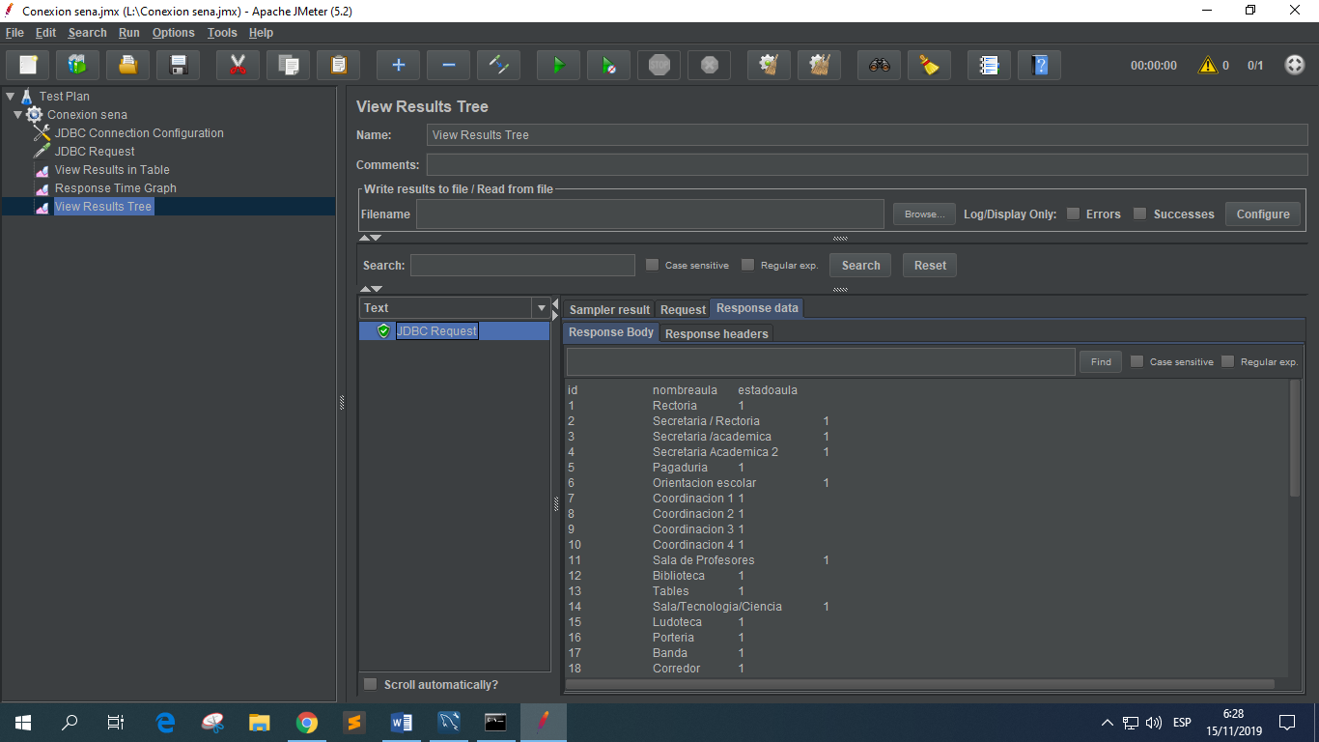

**Prueba 3**

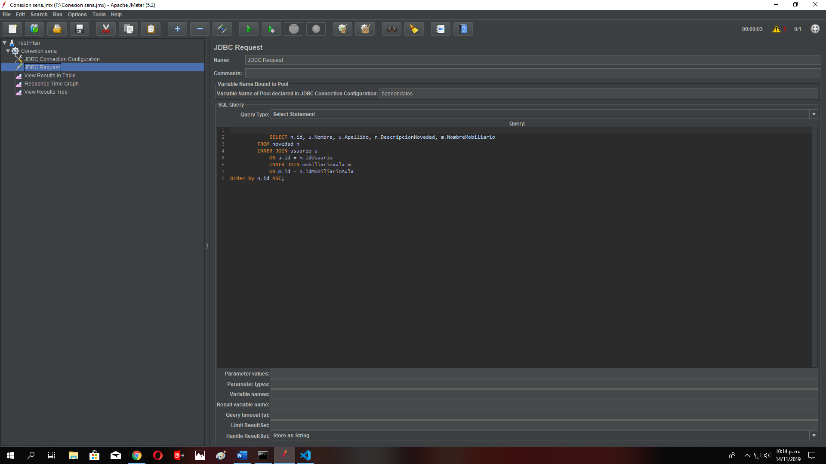

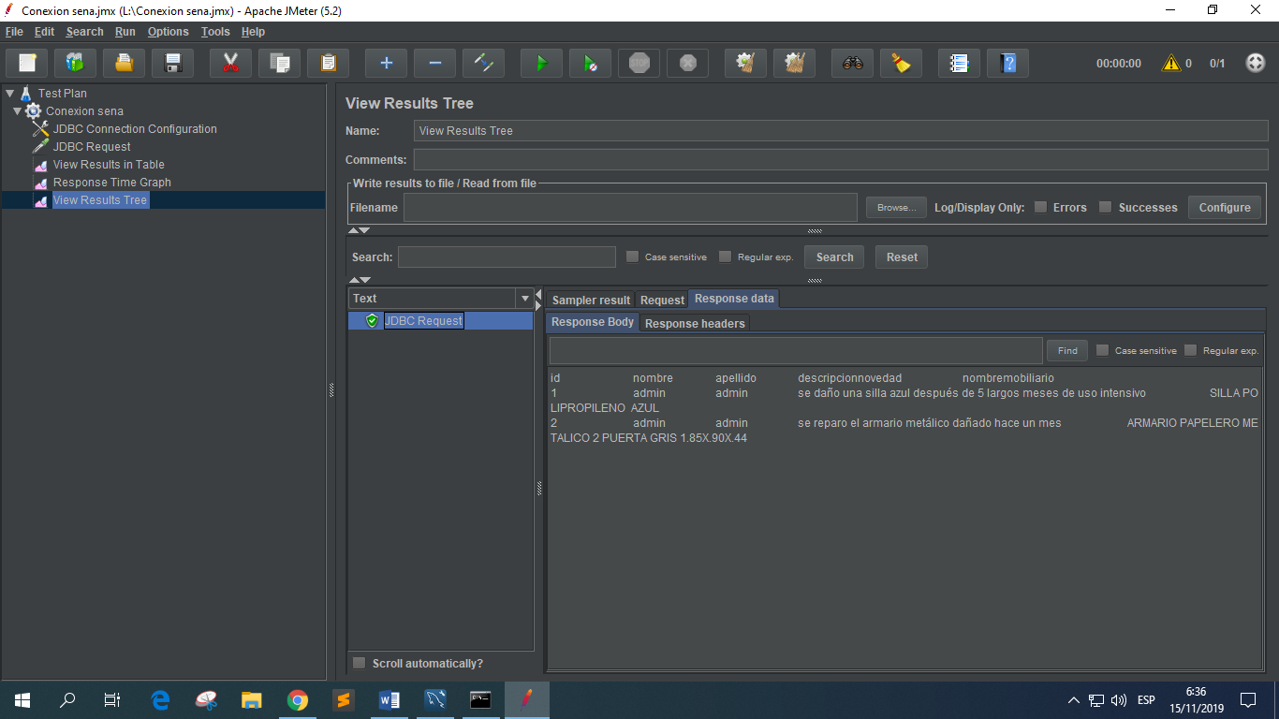

**Prueba 4**

